**Upřesnění zadávacích podmínek, Odpovědi na dotazy č. 1**

**Zadavatel:**

Vysoká škola báňská – Technická univerzita Ostrava

17. listopadu 15/2172, 708 33 Ostrava – Poruba

IČ: 61989100

**Mandatář:**

DUCK Consulting s.r.o.

Zalužanského 1184, 703 84 Ostrava – Vítkovice

Zastoupen: Ing. Robert Kačer

IČ: 277 78 061

V Ostravě dne 17. března 2011

Upřesnění zadávacích podmínek, Odpovědi na dotazy č. 1

Z pověření shora uvedeného zadavatele veřejné zakázky malého rozsahu na dodávku s názvem „Automatizovaný čítač kolonií“ zadávané v otevřeném řízení realizovaného dle přílohy č. 2 příručky pro žadatele a příjemce OP VaVpI, Vám zasíláme následující odpovědi na dotazy zájemce:

**Dotaz č. 1**

Chtěl bych se zeptat, zda-li Vámi požadované manuály (návody k přístrojům) nemohou být dodány na CD. Jsou podmínkou do výběrového řízení, některé mají i 50 stran, když to chcete 2x, je to šílená a hlavně zbytečná újma životnímu prostředí.

**Odpověď č. 1**

ANO, návody k přístrojům mohou být dodány na CD nosiči**.**

S přáním příjemného dne 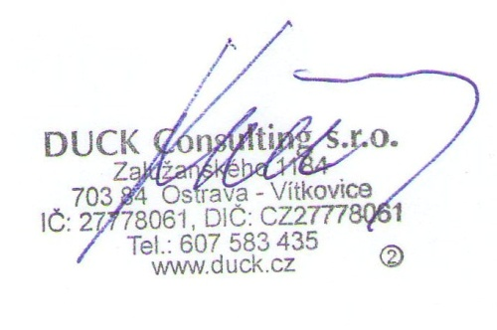 .…………………………

Ing. Robert Kačer

DUCK Consulting s.r.o.

mandatář